В методическую копилку педагогов
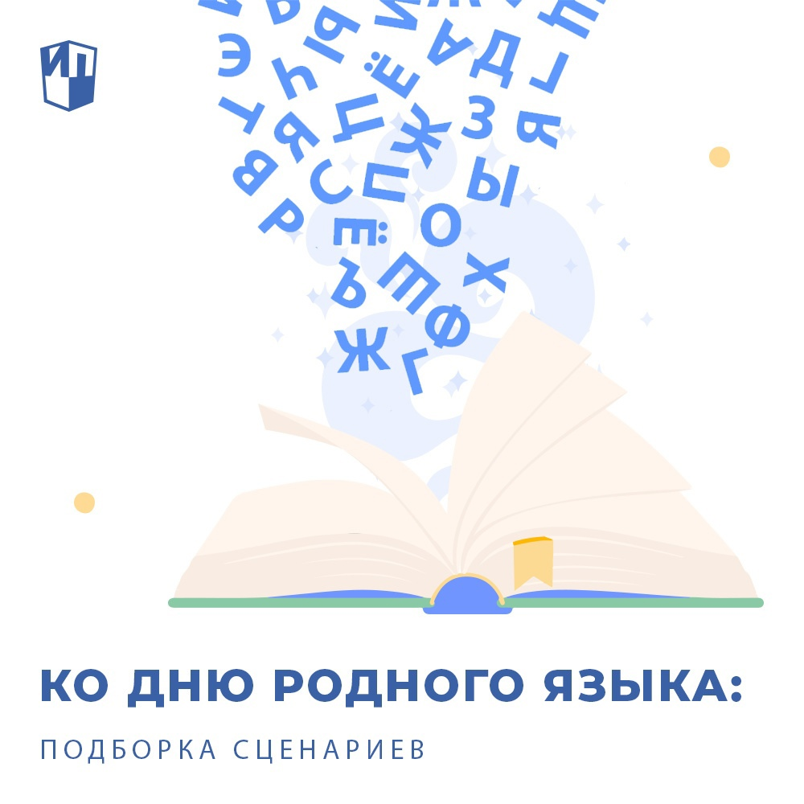
21 февраля в мире отмечается Международный день родного языка. Отмечен он и в календаре образовательных событий.
Вы просили поделиться материалами для проведения мероприятий в честь этого праздника. С удовольствием делимся!
Большая подборка сценариев для учеников разного возраста ждёт вас по ссылке: https://bit.ly/3HFyJN4
#советы_просвещение

